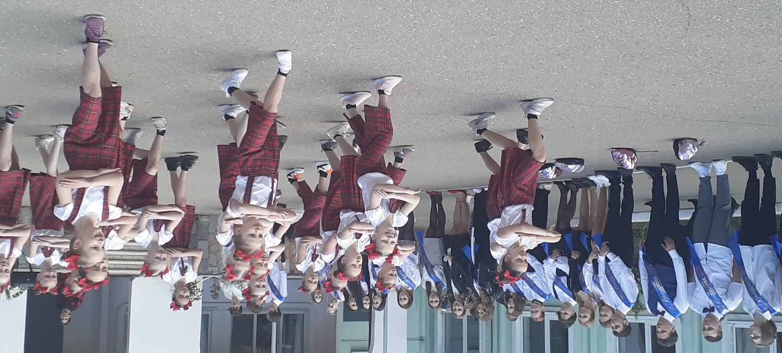 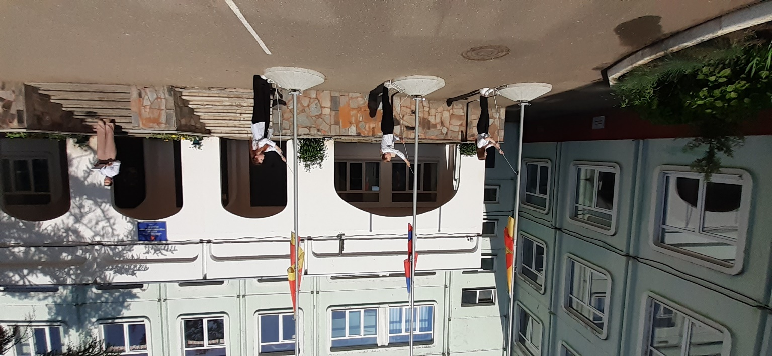

**План воспитательной работы**

**МБОУ СОШ № 34**

**на 2024-25 учебный год**

**УТВЕРЖДАЮ   
ДИРЕКТОР МБОУ СОШ № 34**

**Панкова В.П.________________**

**28.08.2024 г.**

**План воспитательной работы МБОУ СОШ № 34 на 2024-2025 учебный год.**

**2024 год** – Год семьи в России

**2025 год** – 80 лет победы в Великой Отечественной войне

**Цели воспитания: развитие личности, создание условий для самоопределения и социализации на основе социокультурных, духовно-нравственных ценностей и принятых в российском обществе правил и норм поведения в интересах человека, семьи, общества и государства, формирование у обучающихся чувства патриотизма, гражданственности, уважения к памяти защитников Отечества и подвигам Героев Отечества, закону и правопорядку, человеку труда и старшему поколению, взаимного уважения, бережного отношения к культурному наследию и традициям многонационального народа Российской Федерации, природе и окружающей среде.**

**Задачи воспитания:** **усвоение знаний норм, духовно-нравственных ценностей, традиций, которые выработало российское общество (социально значимых знаний); формирование и развитие личностных отношений к этим нормам, ценностям, традициям (их освоение, принятие); приобретение соответствующего этим нормам, ценностям, традициям социокультурного опыта поведения, общения, межличностных и социальных отношений, применения полученных знаний; достижение личностных результатов освоения общеобразовательных программ в соответствии с ФГОС.**

За проведение конкретных дел отвечают организаторы- Волгина Л.А., советники директора, за организацию деятельности «Движения первых»- Щиголева А.Г.

|  |  |
| --- | --- |
| **Учебные недели** | **Направления деятельности** |
| **22-31 августа** | Подготовка ко Дню знаний.  *Ответственные: Иванькова Т.И., Волгина Л.А, советники директора* |
| **2-8 сентября** | 2 сентября. **День знаний** -торжественная линейка для 1-ых- 11-ых классов «Здравствуй, школа!».  *Ответственные: Иванькова Т.И., Волгина Л.А., советники директора.*  Торжественная линейка для кадетских классов «Здравствуй, школа!».  *Ответственные: Иванькова Т.И., Протасова А.М., Волгина Л.А., советники директора.*  **Единые классные часы** «Гордость земли Тверской». «Урок безопасности», посвящённые Дню знаний.  *Ответственные: классные руководители.*  **Декада безопасности 1-11 сентября.**  2 сентября **-** Единый классный час «Урок безопасности.Правила, по которым живём»  *Ответственные: классные руководители.*  Единый классный час -3 сентября- **День солидарности в борьбе с терроризмом.** 20 лет трагедии в Беслане. Урок безопасности в начальной школе. Митинг- реквием «Мы против террора!» *-* для 5-ых-11-ых классов.  *Ответственные: классные руководители, Волгина Л.А., советники директора* |
| **9-15 сентября** | 9 сентября **—  Всемирный день красоты**. Конкурс фотографий «Умей увидеть красоту»  *Ответственные: советники директора, Волгина Л.А.,*  **Запись в кружки, секции.**  *Ответственные: Иванькова Т.И. , руководители кружков и секций*  Участие в **городском конкурсе «Безопасное колесо»**  *Ответственные* **:** *Протасова А.М.*  8 сентября- Международный день распространения грамотности. *Ответственные: советники директора*. |
| **16-22 сентября** | **Выборы Президента школы, выборы в Управляющий совет школы.**  Старт акции «Ученик года», «Класс года»  *Ответственные: советники директора*  День зарождения российской государственности*.* Игра «Умники и умницы»  *Ответственные: советники директора.* |
| **23-29 сентября** | **27** сентября - **Всемирный день туризма.** Школьный этап конкурса «Я познаю Верхневолжье», краеведческая викторина Родная Тверь»  *Ответственные:*  *советники директора* |
| **30 сентября**  **-6 октября** | 30 сентября – Всемирный день Интернета. Классные часы «Интернет друг или враг?»  **1 октября . Международный день музыки.** Концерт-знакомство с музыкальными инструментами.  Международный день пожилых людей.  *Ответственные: Волгина Л.А.. советники директора.*  5 октября -**международный День учителя**. Концерт- поздравление.  *Ответственные: Волгина Л.А., советники директора* |
| **7-13 октября** | Единый классный час «ЗОЖ- норма жизни»  *Ответственные: классные руководители*  Конкурс рисунков «Спорт- альтернатива пагубным привычкам!  *Ответственные: Волгина Л.А., советники директора* |
| **14-20 октября** | Третье воскресенье октября - **день отца в России**. Видеопоздравление «Для наших пап».  *Ответственные :советники директора* |
| **21-27 октября-** | Экологический субботник.  *Ответственные :советники директора*.  Генеральная уборка школы «Мой до дыр»  *Ответственные: классные руководители*. |
| **28-октября -3 ноября** | **25 октября-** **Международный день школьных библиотек**.Акция «Лучший подарок- это книга»  *Ответственные :советники директора*  День интернета. Всероссийский урок безопасности школьников в сет и «Интернет»- классные часы, встреча с кибердружиной.  *Ответственные: учителя информатики, классные руководители* |
| **4-10 ноября** | **01.11-10.11 – ОСЕННИЕ КАНИКУЛЫ.**  4 ноября, понедельник – День народного единства  7ноября, четверг  – День согласия и примирения  **8 ноября - Международный день КВН.** КВН **-**5-ые классы.  *Ответственные: советники директора.*  Единый классный час, посвящённый Дню народного единства и Дню согласия и примирения.  *Ответственные: классные руководители*. |
| **11-17 ноября** | 13 ноября - **Всемирный день доброты.** День единых действий. Акция «Если добрый ты…»- поможем кормами приюту для животных.  *Ответственные: Волгина Л.А., советники директора* |
| **18-24 ноября** | 16 ноября —  **Международный день толерантности**. Единые классные часы «Все мы разные, но мы вместе»  *Ответственные: классные руководители*. |
| **25 ноября-1 декабря** | 27 ноября - **День матери в России**  Концертная программа «Для милых мам!» Конкурс рисунков «Милой мамочки портрет»  *Ответственные: Волгина Л.А, советники директора* |
| **2-8 декабря** | 3-9 декабря –**День информатики в России.** Всероссийская акция «Час кода». Тематический урок информатики.  *Ответственные: учителя информатики.*  3 декабря. **Эстафета добрых дел** «Улыбка доброты и надежды», приуроченная ко **Дню инвалидов.**  5 декабря. **День памяти Михаила Тверского:**  *Интеллектуальная игра «Своя игра»  *Виртуальные экскурсии по Твери для классов начальной школы (по заявкам классных руководителей)  *Ответственные: Волгина Л.А. ,советники директора* |
| **9-15**  **декабря** | **Конкурс чтецов,** посвящённый освобождению города Калинина от немецко-фашистских захватчиков.  *Ответственные: учителя литературы, классные руководители, советники директора*  *Ответственные: советники директора.*  **Экскурсии** в школьный музей, посвящённые Дню освобождения города Калинина от немецко-фашистских захватчиков. *Ответственные: Фролова А.М.*  10 декабря —  **Международный день прав человека**. Классный час «Мои права и обязанности»  **Промежуточный этап школьной акции «Листая семейный альбом…. Я помню!»**  *Ответственные: советники директора.* |
| **16-22 декабря** | Единый классный час «Память моя хранит…», посвящённый **освобождению города Калинина** от немецко-фашистских захватчиков.  *Ответственные: классные*  *руководители.*  Ко Дню освобождения города Калинина от немецко-фашистских захватчиков сторителлинг «Я не видел войны…»  *Ответственные: классные руководители, советники директора, Волгина Л.А.* |
| **23-29**  **декабря** | **Новогодние капустники**- **«Новый год- семейный праздник»-** театрализованные выступления, завершающие год семьи в Российской Федерации.  Генеральная уборка школы «Мой до дыр» *Ответственные: советники директора, классные руководители.* |
| **30 декабря – 12 января** | **ЗИМНИЕ КАНИКУЛЫ-25.12-07.01.**  Интеллектуальная игра для пятиклассников.  *Ответственные: Зубова Н.И., советники директора* |
| **13-19 января** | **17 января** — День детских изобретений.- творческая выставка изобретателей школьников.  *Ответственные: советниики директора , Качурин С.Р.* |
| **20-26 января** |  |
| **27 января-**  **2 февраля** | **27 января.** Международный день памяти жертв холокоста. День полного освобождения Ленинграда от фашистской блокады. Единый классный час. Акция «Блокадный хлеб».  *Ответственные: Волгина Л.А., советники директора*  25 января —**День российского студенчества.**  Ярмарка профессий «Профессии, которые мы выбираем»  *Ответственные: советники директора,* |
| **3-9**  **февраля** | 3 февраля , понедельник **– Всемирный день борьбы с ненормативной лексикой.** Единые классные часы «Как наше слово отзовётся…»  *Ответственные: классные руководители.*  **8 февраля - День российской науки.**  Интеллектуальный марафон.  *Ответственны: советники директора* |
| **10-16 февраля** | 14 февраля — Международный **день книгодарения**. Акция «Подарок школьной библиотеке»  *Ответственные: советники директора* |
|  | 4.02-20.02 **дополнительные каникулы для первоклассников.** |
| **17-23 февраля** | 23 февраля - День защитника Отечества.  Общешкольная викторина «Великие полководцы. Великие сражения». «Весёлые старты» в начальной школе.  *Ответственные :советники директора* |
| **24 февраля-**  **2 марта** | Конкурс букетов своими руками «Милой мамочке букет»  Творческая программа «23+8»- « Мы -разные, но мы вместе. Танцы разных народов»  *Ответственные: Волгина Л.А., советники директора*  3 марта -82 года со **дня освобождения города Ржева** от немецко-фашистских захватчиков. Игра-путешествие по станциям «Ржев. Время. События. Люди»  *Ответственные: Иванькова Т.И.* |
| **3-9 марта** | 8марта, воскресенье – **Международный женский день** *.*  *Ответственные: советники директора, Волгина Л.А.*  3 марта — Всемирный день чтения вслух. Фестиваль-одной книги.  *Ответственные: Башмакова И.И.* |
| **10-16 марта** | 15 марта – **Всемирный день защиты прав потребителей.** Участие в городской викторине по защите прав потребителей( 9-11 классы)  *Ответственные: учителя обществознания.*  21 марта – **Всемирный день поэзии**. Литературный вечер.  *Ответственные: , Волгина Л.А., Товт С.Н..* |
| **17-23 марта** | Генеральная уборка школы «Мой до дыр*»*  *Ответственные: классные руководители.*  **27 марта – Всемирный день театра.** |
| **24-30 марта** | **ВЕСЕННИЕ КАНИКУЛЫ -23.03- 30.03.**  1 апреля — Международный день птиц. Конкурс скворечников.  *Ответственные: Каачурин С.Р., советники директора*  2 апреля – Международный день детской книги. «В гостях у сказки»- интеллектуальный марафон в начальных классах.  *Ответственные: советники директора* |
| **31 марта- 6 апреля** | **11 апреля -**Международный день освобождения узников фашистских лагерей. Классные часы **«Без срока давности»**  *Ответственные –классные руководители.*  **7 апреля – Всемирный день здоровья** . Общешкольная зарядка.  *Ответственные: Волгина Л.А. ,советники директора,* |
| **7-13 апреля** | 12 апреля **-**Всемирный день авиации и космонавтики.  18 апреля — Международный день памятников и исторических мест. Классный час «Конституционная обязанность» *Ответственные: классные руководители.*  *.* |
| **14-20 апреля** | Проведение школьного конкурса «Безопасное колесо»  *Классные руководители кадетских классов, Протасова А.М.*  15 апреля – **Всемирный день культуры.** Классные часы « Культурное наследие страны»  *Ответственные: классные руководители.* |
| **21-27 апреля** | 22 апреля- Всемирный день Земли. Конкурс плакатов и рисунков.  Экологический субботник. *Ответственные: Иванькова Т.И., советники директора.* |
| **28 апреля-4 мая** | 5 мая- **Смотр строя и военной песни.**  *Ответственные:**классные руководители, учителя физкультуры*, *Волгина Л.А*. |
| **5-11 мая** | 9 мая – **День Победы. 80 лет победы в Великой Отечественной войне.**  **Международная акция «Георгиевская ленточка»**  Участие в шествии **Бессмертного полка** и  проносе **Полотна памяти.**  *Ответственные: Иванькова Т.И., Волгина Л.А., советники директора.*  **Митинг-реквием на Волынском захоронении**.  *Ответственные:*  *Протасова А.М., советники директора.*  Участие в **традиционной легкоатлетической эстафете**, посвящённой Дню Победы.  *Ответственные: учителя физкультуры.*  Патриотическая акция «Окна Победы», **финал школьной акции «Листая семейный альбом…. Я помню!» - советники директора***.*  Экскурсии в школьный музей по планам классных руководителей.  *Ответственные:* *Фролова А.М..*  15 мая **–**Международный день семьи. **«Папа, мама, я- спортивная семья»- праздник для 1-4-х классов.**  *Ответственные: советники директора, учителя физкультуры начальных классов.* |
| **12-18 мая** | **Цветные дни в начальной школе. День детства для 11-х классов.**  *Ответственные: Волгина Л.А., советники директора классные руководители.*  18 мая, понедельник – Международный день музеев- экскурсии в музеи города (бесплатно по планам классных руководителей). *Ответственные: классные руководители.* |
| **19-25 мая** | **Единые уроки безопасности** (классные часы):1)ПДД. 2) Правила поведения в быту. 3) Правила безопасного поведения в общественных местах, в лесу, на водоёмах. 4) Антитеррор.  **Генеральная уборка школы и пришкольной территории «Мой до дыр»**  *Ответственные: классные руководители.*  23 мая- **Праздник последнего звонка для 11-ых и 9-ых классов.**  *Ответственные: Иванькова Т.И., Волгина Л.А., классные руководители*  22 мая –**Праздник прощания с начальной школой, с первым учителем.**  *Ответственные: советники директора.*  22 мая. Церемония награждения (по итогам года) школьников и педагогов за активное участие в жизни школы, защиту чести школы в конкурсах, соревнованиях, олимпиадах, значительный вклад в развитие школы.  *Ответственные: Иванькова Т.И., Фёдорова Е.В., Зубова Н.И.*  **Летние каникулы – с 01.06 по 31.08** |
| **26 мая-1 июня** | 1 июня -  Международный день защиты детей. **Конкурс рисунка на асфальте «Пусть всегда буду я!»**  *Ответственные: воспитатели школьного лагеря.*  6 июня -День русского языка -Пушкинский день России. Викторина «По сказкам Пушкина».  *Ответственные: советники директора.*  12 июня -**День России**. Праздник в школьном лагере.  *Ответственные:*  *воспитатели школьного лагеря.*  **Выпускной вечер 11-классников.**  *Ответственные:Иванькова Т.И., Волгина Л.А., классные руководители.* |
| **Июнь-июль** | Летняя трудовая четверть. Уход за цветами в школе и на пришкольном участке.  *Ответственные: классные руководители.* |
| **Август** | Летняя трудовая четверть. Подготовка школы к новому учебному году. Уход за цветами в школе и на пришкольном участке.  *Ответственные : классные руководители.* |

**Традиционно:**

**-**Церемония поднятия государственного флага под государственный гимн

-Дни финансовой грамотности.

-Уроки безопасности в сети Интернет.

-Месячник дорожной безопасности.

-Конкурс «Ученик года», «Класс года»